Эскизный расчет курсового проекта

Приемники непрерывных сигналов

1. Разбиение диапазона частот на поддиапазоны

1.Коэффициент перекрытия диапазона (показывает во сколько раз максимальная несущая частота входного сигнала больше минимальной ):

 (1)

где - максимальная и минимальная несущая частота входного сигнала.

2.Выбор элементов перестройки контуров приемника

Для контуров с сосредоточенными параметрами перестройку по частоте можно осуществлять:

конденсатором переменной емкости =2,5-3

катушкой переменной индуктивности =1,4-3

варикапом =2,3-2,7

где - максимальные значения коэффициентов перекрытия диапазона различными реактивными элементами контуров.

3.Так как >, то приемник однодиапазонный.

2.Полоса пропускания линейного тракта приемника

Полоса пропускания линейного тракта приемника:

=+(2)

где - ширина спектра полезного сигнала, равная:

 (3)

( - верхняя частота модуляции),

 - запас по полосе, обусловленный нестабильностью передатчика, равный:

(4)

(- относительная нестабильность частоты передатчика)

 (5)

Если /<1,2 , то расширение полосы пропускания приемника за счет нестабильности частоты передатчика незначительно и принимаем полосу пропускания линейного тракта приемника равной П. Если же />1,2 расширение полосы существенно и требует введения системы ЧАП. В этом случае:

(6)

где =10-35 –коэффициент передачи системы ЧАП.

 (7)

Так как /<1,2, то останавливаемся на введение системы ЧАП

3. Выбор структуры преселектора для обеспечения требуемой избирательности

В данном разделе выбираются фильтры преселектора, позволяющие обеспечить требуемое подавление двух основных паразитных каналов приемника - зеркального и канала прямого прохождения.

Приводимый расчет предполагает знание промежуточной частоты приемника. Задаемся промежуточной частотой проектируемого приемника:

 (8)

(- средняя несущая частота входного сигнала) для КВ диапазона (3МГц - 30МГц) и УКВ диапазона (30МГц - 300МГц);

 (9)

Далее последовательно для каждого из паразитных каналов находим структуру преселектора.

А) Определение структуры преселектора, обеспечивающей подавление зеркального канала.

Находим обобщенную расстройку зеркального канала:

(10)

где - частота зеркального канала.

 (11)

Эквивалентное затухание контуров тракта сигнальной (высокой) частоты dэсч выбирается из таблицы 1.

 (12)

Таблица 1

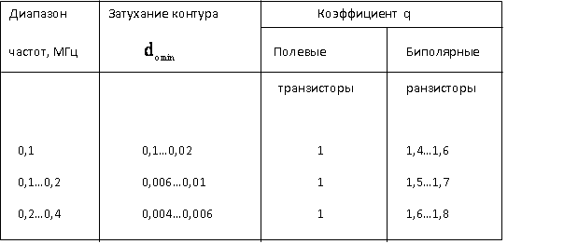

Для наименьшего из полученных в многодиапазонных приемниках (худший вариант) и требуемого подавления зеркального канала находим по рис.1, вид избирательной системы, подавляющей паразитный зеркальный канал. На этом рисунке номер кривой соответствует виду фильтровой системы преселектора:

1 – ОКК (одиночный колебательный контур),

2 – ДПФ (двойной полосовой фильтр),

3 – два ОКК,

4 – ДПФ и ОКК,

5 – три ОКК,

6 – два ДПФ,

7 – ДПФ и два ОКК,

8 – два ДПФ и один ОКК,

9 – три ДПФ,

10 – ДПФ при  и ОКК с 

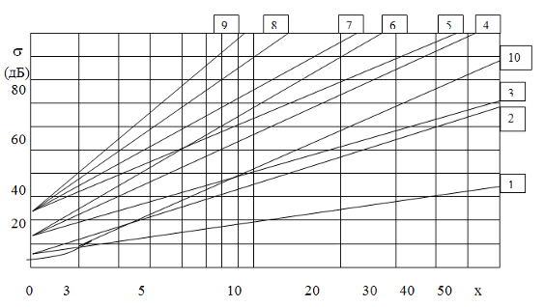

Рис.1

Б) Определение структуры преселектора, обеспечивающей подавление канала прямого прохождения.

Находим обобщенную расстройку канала прямого прохождения:

(13)

Обычно обобщенная расстройка канала прямого прохождения много больше обобщенной расстройки зеркального канала, то есть <<. Это говорит о том, что паразитный канал прямого прохождения расстроен относительно полезного сигнала гораздо сильнее по сравнению с зеркальным каналом. В этом случае можно утверждать, что выбранная ранее избирательная система для подавления зеркального канала надежно подавит и паразитный канал прямого прохождения.

4. Выбор структуры УПЧ

В данном разделе выбираются фильтры УПЧ, позволяющие обеспечить требуемое подавление соседнего канала.

Для выбора фильтров необходимо выяснить по техническому заданию величину требуемого подавления  и рассчитать коэффициент прямоугольности требуемой АЧХ УПЧ:

(14)

где  - расстройка по соседнему каналу

Наиболее широкое распространение в каскадах УПЧ получили ФСС (фильтры сосредоточенной селекции), параметры которых приведены в таблице 2.

Выбирая ФСС надо учитывать, что его подавление должно быть не меньше требуемого по ТЗ, а коэффициент прямоугольности - не больше требуемого. Выбрав фильтр и определив по таблице 2 его коэффициент , определяем частоту, на которой ФСС будет работать:

(15)

где  - эквивалентное затухание контуров на первой промежуточной частоте (Таблица 1).

 (16)

Таблица 2

|  |  |  |  |  |
| --- | --- | --- | --- | --- |
| Вид фильтра | Число LC контуров | Коэффициент | Число каскадов | |
| 1 | 2 |
| ФСС | ЧетыреLC контура |  | 2,2 | 1,3 |
|  | 3,7 | 1,7 |
|  | 0,35 | 0,385 |
| ФСС | ПятьLC контуров |  | 1,8 | 1,2 |
|  | 2.7 | 1.5 |
|  | 0,35 | 0.385 |
| ФСС | ШестьLC контуров |  | 1,52 | 1,15 |
|  | 2,2 | 1,3 |
|  | 0.35 | 0,385 |

5.Выбор количества преобразований частоты в приемнике

При выборе структуры преселектора в третьем разделе была выбрана первая промежуточная частота приемника, при выборе структуры УПЧ – вторая. Так как , приемник выполняется с двойным преобразованием частоты с .

6. Допустимый коэффициент шума приемника

Нахождение максимально допустимого коэффициента шума приемника производится по формуле (17):



где  - чувствительность приемника,

к =1,39дж/град – постоянная Больцмана,

=293К – температура по Кельвину,

=1,1П – шумовая температура приемника,

 (18)

 - сопротивление антенны.

- отношение сигнал/шум на входе детектора, производится по формуле (19):



где  - отношение сигнал/шум на выходе детектора. В формулу (19)  подставляется в разах по напряжению;

 - пик-фактор сигнала;

 - максимальный индекс Ам сигнала;

 - полоса пропускания УНЧ;

 (20)

7. Коэффициент шума приемника

Коэффициент шума приемника определяется через коэффициенты шума отдельных каскадов приемника по формуле:

(21)

где  - коэффициенты шума входной цепи , усилителя сигнальной частоты и преобразователя частоты соответственно,

 - коэффициенты передачи по мощности входной цепи и усилителя сигнальной частоты.

Коэффициенты шума и коэффициенты передачи по мощности отдельных каскадов приемника приведены в таблице 3.

Таблица 3

|  |  |  |
| --- | --- | --- |
| Вид каскада | Коэффициент шума | Максимальный коэффициент усиления по мощности |
| Одноконтурная входная цепь |  | 1/(1+а) |
| Усилитель на транзисторе:  с общим эмиттером  с общей базой  - по каскодной схеме |  |  |
| Преобразователь частоты:  на транзисторе с общим эмиттером  на транзисторе с общей базой  - на тунельном диоде | 5…12 | 10…30 |

В Таблице 3:

а – коэффициент, который равен для диапазонных приемников а=0,5;

- коэффициент шума выбранного транзистора, который в справочниках задается в дБ, а в формулу (12) подставляется в разах по мощности;

 - параметры транзистора.

В Приложении 1 приведены некоторые наиболее широко используемые транзисторы. В приложении 2 – формулы для расчета параметром этих транзисторов. В Приложении 3 перевод дБ в разы.

Проверкой правильности выбора транзистора служит выполнение условия:

(22)

Выбираем транзистор КТ3127А с параметрами:

Параметры биполярных транзисторов

|  |  |  |  |  |  |  |  |
| --- | --- | --- | --- | --- | --- | --- | --- |
| Тип транзистора | (МГц) | (Ом) |  | (пФ) | (пС) | Шт (дБ) | (Ом) (Ом) |
| КТ3127А | 600 | 6 | 150 | 1 | 10 | 5 | 5 10 |

Шт=5дБ=3,2раз ;

Найдем коэффициенты шума входной цепи , усилителя сигнальной частоты и преобразователя частоты соответствен:

 =1/0,5=2 (23)

2 Шт=2∙3,2=6,4 (24)

4 Шт=4∙3,2=12,8 (25)

Найдём коэффициенты передачи по мощности входной цепи и усилителя сигнальной частоты:

1/(1+а)= 1/(1+0,5)=0,67 (26)

= (27)

Обратная проводимость транзистора определяется по формуле:

= ????? (28)

Найдём прямую проводимость (крутизну) транзистора:

== (29)

= (30)

Коэффициент шума приемника по формуле (31):

=

 условие выполнено, транзистор выбран правильно.

8. Расчет коэффициента усиления приемника и распределение усиления по каскадам

Обобщенная структурная схема приемника приведена на рис.3

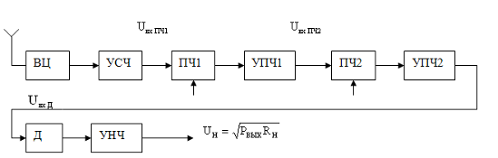

Рис.3

1.Расчет числа каскадов тракта сигнальной частоты

Для этого вычисляется требуемое усиление:

 (32)

где - чувствительность проектируемого приемнока,

 - напряжение на входе первого преобразователя частоты, равное 30…40мкВ для биполярных транзисторов (БТ).

Определим необходимое число каскадов N в тракте сигнальной частоты, обеспечивающее требуемое усиление:

(33)

где  - уточненный коэффициент передачи входной цепи ( - коэффициент, определяемый по таблице 4)

= (34)

 - коэффициент усиления усилителя сигнальной частоты равняется коэффициенту устойчивого усиления транзистора. Формулы для расчета  приведены в таблице 5.

==17,33 (35)

Таблица 4

|  |  |  |
| --- | --- | --- |
| Вид входной цепи | Тип транзистора в УСЧ |  |
| ОКК  ОКК | Полевой транзистов  Биполярный транзистор | 10  100 |
| ДПФ  ДПФ | Полевой транзистов  Биполярный транзистор |  |

В таблице 4  - параметр связи между контурами ДПФ.

Таблица 5

|  |  |  |  |
| --- | --- | --- | --- |
| Вид усилительного каскада | Тип транзистора | Схема включения транзистора |  |
| На одном транзисторе | Биполярный | С общим эмиттером  С общей базой |  |
| На одном транзисторе | Полевой | С общим истоком  С общим затвором |  |
| Каскодная схема | Биполярные | -- |  |
| Каскодная схема | Полевые | -- |  |

 => неверно, поэтому перехожу на каскадную схему включения, у которого:

Или же можно взять 2 каскада на одном транзисторе

 40<270

= (36)

Выходная проводимость транзистора:

 (37)

Тогда коэффициент усиления усилителя сигнальной частоты равняется:

 (38)

 N=1

2. Определить число каскадов тракта первой промежуточной частоты.

Число каскадов тракта первой промежуточной частоты N определяется по аналогии с первым пунктом данного раздела: сначала определяется необходимое усиление в этом тракте, а уже затем необходимое число каскадов. Обобщенная формула вычислений:

(39)

где  напряжение на входе второго преобразователя частоты, равное 300…400мкВ для биполярных транзисторов (БТ).



= (40)

Найдём прямую и обратную проводимости транзистора:

== (41)

= (42)

коэффициент усиления усилителя сигнальной частоты равняется:

 (43)

 N=1

Необходимо отметить, что чем ниже частота , тем выше коэффициент устойчивого усиления транзисторов.

3. Определить число каскадов тракта второй промежуточной частоты.

Вычисления проводятся по формуле:

(44)

где  - напряжение на входе детектора, равное (0.5…1)В для АД, СД, ЧД (с настроенными или расстроенными контурами ) и (30…50)мВ для дробного ЧД;

=5…10 – коэффициент запаса.



Берем транзистор КТ 342 В

= (45)

Найдём прямую и обратную проводимости транзистора:

== (46)

= (47)

коэффициент усиления усилителя сигнальной частоты равняется:

 (48)

 N=4

4.Определить усиление в тракте низкой частоты.

Коэффициент усиления в тракте низкой частоты равняется:

 (49)

где =2…5 – коэффициент запаса,

=(0,8…0,9) 

= (50)

Определяем напряжение в нагрузке:

=В (51)

В тракте низкой частоты для обеспечения необходимого усиления целесообразно использование микросхем, некоторые из которых приведены в Приложении 4.

Параметры и схемы включения микросхем серии К226, предназначенные для усиления низкой частоты.

Таблица 4.

|  |  |  |  |  |  |
| --- | --- | --- | --- | --- | --- |
| Серии МС |  | (кГц) |  |  |  |
| К 226 УН1А,Б,С | 250…350 | 0, 2…100 | +12,-6 |  |  |

Входная емкость микросхемы не 226 превышает 20пФ.

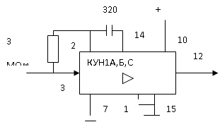

9. Определение числа каскадов приемника, охватываемых АРУ

В ТЗ приведен коэффициент регулирования АРУ, показывающий динамический диапазон изменения входного и выходного сигнала. Для проведения дальнейших расчетов эти динамические диапазоны надо перевести дБ по напряжению и вычислить динамический диапазон АРУ:

(52)





Число охватываемых каскадов N равняется:

(53)

где  - динамический диапазон регулировки одного каскада



 (54)

- число охватываемых каскадов АРУ

10.Составление структурной схемы проектируемого приемника

Обобщенная структурная схема приемника приведена на рис.4

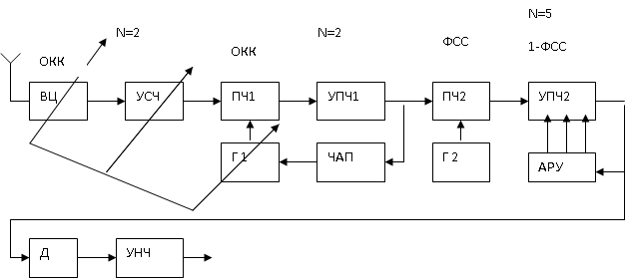

Рис.4

Особенности построения структурной схемы приемника следующие:

в диапазонном приемнике необходимо показать сопряженную перестройку каскадов ВЦ, УСЧ и Г приемника;

около каждого вида устройства показать их количество N=? и тип фильтров (ОКК; ДПФ, ФСС), а также тип микросхемы;

ввести АРУ и показать какое количество усилительных каскадов охватывает система АРУ;

показать ЧАП или ФАП промежуточной частоты, уменьшающий запас по полосе приемника, если расчеты показали, что он необходим;

вместо Д, показанного на рис.4, необходимо ввести конкретный вид этого детектора:

для АТ сигналов – АД,

для ЧТ сигналов – ЧД ( перед «обычным» ЧД необходим ограничитель),

для сигналов с ОМ – СД (синхронный детектор). Обычно СД – это ФД, который формирует выходной сигнал с учетом не только разности фаз входных колебаний, но и их амплитуд. Для работы любого ФД необходимо опорное колебание. Для ОМ колебаний с остатком несущей опорное колебание выделяется в ФОН (фильтр остатка несущей) и поддерживается системой ФАП (рис.5). Для ОМ колебаний с полностью подавленной несущей опорное колебание формируется в высокостабильном генераторе (рис.6). Как следует из рисунков, перед СД ставится ФБП (фильтр боковой полосы), выделяющий спектр полезного сигнала, содержащийся в боковой полосе.

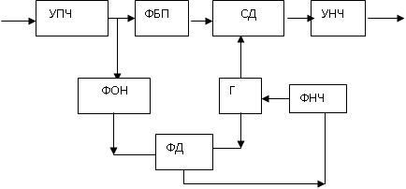

Рис. 5

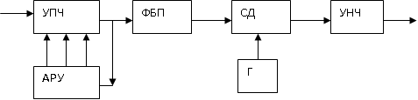

Рис.6

Приложение 1

Параметры биполярных транзисторов

|  |  |  |  |  |  |  |  |
| --- | --- | --- | --- | --- | --- | --- | --- |
| Тип транзистора | (МГц) | (Ом) |  | (пФ) | (пС) | Шт (дБ) | (Ом) (Ом) |
| КТ 342 В | 300 | 200 | 400 | 4 | 700 | 7 | 5 50 |
| КТ 306 А | 500 | 30 | 30 | 5 | 500 | 15 | 30 100 |
| КТ 306 Б | 650 | 30 | 60 | 5 | 500 | 15 | 30 100 |
| КТ 3126 А | 500 | 7 | 100 | 2,5 | 15 | 8 | 5 6 |
| КТ 3127 А | 600 | 6 | 150 | 1 | 10 | 5 | 5 10 |
| КТ 316 А | 600 | 17 | 60 | 3 | 50 | 10 | 15 16,7 |
| КТ 316 Б,В | 800 | 17 | 120 | 3 | 50 | 10 | 15 16,7 |
| КТ 316 Г | 600 | 17 | 100 | 3 | 150 | 10 | 15 50 |
| КТ 316 Д | 800 | 17 | 300 | 3 | 150 | 10 | 15 50 |
| КТ 3128 А | 800 | 7 | 150 | 1 | 5 | 5 | 6 5 |
| КТ 397 А | 800 | 25 | 300 | 1,3 | 40 | 6 | 20 30,8 |
| КТ 3109 А | 800 | 8 | 15 | 1 | 10 | 6 | 7 10 |
| ГТ 311 А | 770 | 8 | 70 | 1,8 | 50 | 8 | 8 27,8 |
| ГТ 311 Б | 1500 | 8 | 80 | 1,5 | 100 | 5,1 | 8 66,7 |
| ГТ 311 Г | 1500 | 8 | 60 | 1,5 | 75 | 5,1 | 8 50 |
| ГТ 311 Д | 1500 | 7 | 110 | 1,5 | 75 | 5,1 | 8 50 |
| ГТ 329 А | 1200 | 22 | 100 | 2 | 15 | 4 | 10 7,5 |
| Т 341 А | 1950 | 60 | 60 | 1 | 10 | 4,5 | 30 10 |
| КТ 382 А | 2250 | 3 | 330 | 2 | 6 | 3 | 3 3 |
| КТ 382 Б | 2250 | 3 | 330 | 0,7 | 5,5 | 4,5 | 3 2,8 |
| КТ 372 А | 2400 | 20 | 10 | 1 | 9 | 3,5 | 8 9 |
| КТ 372 Б | 3000 | 20 | 10 | 1 | 9 | 3,5 | 8 9 |
| КТ 371 А | 3600 | 10 | 200 | 1,2 | 10 | 5 | 8 8,3 |
| Т 362 | 4800 | 5 | 200 | 1 | 10 | 4 | 8 10 |
| ГТ 362 Б | 4800 | 5 | 200 | 0,5 | 30 | 4 | 8 6 |
| КТ 391 А | 7000 | 8 | 150 | 0,7 | 3,7 | 4,5 | 7 5,3 |
| КТ 391 Б | 7000 | 8 | 150 | 1 | 3,7 | 4,5 | 7 5,3 |
| КТ 368 А | 7000 | 6 | 300 | 1,7 | 15 | 3,3 | 5 2,8 |
| КТ 368 Б | 7000 | 6 | 300 | 1,7 | 15 | 2,8 | 5 2,8 |
| КТ 3115 А-2 | 7500 | 9 | 20 | 0,6 | 9 | 5 | 7 15 |
| КТ 3124 А-2 | 8000 | 6 | 200 | 0,6 | 2,5 | 5 | 5 4,2 |
| КТ 610 А | 10000 | 12 | 300 | 4,1 | 55 | 6 | 10 13,4 |
| КТ 610 Б | 7000 | 12 | 300 | 4,1 | 22 | 6 | 5,4 |

Приложение 2

Параметры транзисторов на частотах ниже 500 МГц.

При включении транзисторов в усилительный каскад по схеме с общим эмиттером параметры транзистора приведены в таблице 1, где:

- прямая проводимость (крутизна) транзистора,

 - обратная проводимость транзистора,

 - выходная проводимость транзистора,

 - входная проводимость транзистора.

Таблица 1

|  |  |
| --- | --- |
| Параметры транзистора | Расчетные формулы |
|  |  |
|  |  |
|  |  |
|  |  |

где

,



При включении транзисторов в усилительный каскад по каскадной схеме (ОЭ-ОБ) параметры транзисторов приведены в таблице 2.

Таблица 2

|  |  |
| --- | --- |
| Параметры транзистора в схеме с ОЭ | Параметры транзистора в схеме с ОЭ ОБ |
|  |  |
|  |  |
|  |  |
|  |  |

Приложение 3

Таблица отношений напряжений и мощностей

|  |  |  |  |  |  |  |  |  |
| --- | --- | --- | --- | --- | --- | --- | --- | --- |
| N (дБ) |  |  | N (дБ) |  |  | N (дБ) |  |  |
| 0 | 1,0 | 1,0 | 2,1 | 1,27 | 1,62 | 7,0 | 2,2 | 5,02 |
| 0,1 | 1,012 | 1,024 | 2,2 | 1,29 | 1,66 | 8,0 | 2,5 | 6,31 |
| 0,2 | 1,024 | 1,048 | 2,3 | 1,31 | 1,7 | 9,0 | 2,8 | 8,0 |
| 0,3 | 1,035 | 1,07 | 2,4 | 1,32 | 1,74 | 10,0 | 3,2 | 10,0 |
| 0,4 | 1,047 | 1,09 | 2,5 | 1,34 | 1,8 | 11,0 | 3,58 | 13,0 |
| 0,5 | 1,06 | 1,12 | 2,6 | 1,35 | 1,82 | 12,0 | 4,0 | 16,0 |
| 0,6 | 1,07 | 1,14 | 2,7 | 1,365 | 1,86 | 13,0 | 4,5 | 20,0 |
| 0,7 | 1,085 | 1,17 | 2,8 | 1,38 | 1,9 | 14,0 | 5,02 | 25,1 |
| 0,8 | 1,097 | 1,2 | 2,9 | 1,4 | 1,95 | 15,0 | 5,67 | 31,0 |
| 0,9 | 1,11 | 1,23 | 3,0 | 1,42 | 2,0 | 16,0 | 6,31 | 40,0 |
| 1,0 | 1,12 | 1,26 | 3,1 | 1,437 | 2,048 | 17,0 | 7,1 | 51,0 |
| 1,1 | 1,135 | 1,29 | 3,2 | 1,45 | 2,096 | 18,0 | 8,0 | 64,0 |
| 1,2 | 1,148 | 1,3 | 3,3 | 1,47 | 2,14 | 19,0 | 8,96 | 80,0 |
| 1,3 | 1,161 | 1,3 | 3,4 | 1,486 | 2,18 | 20,0 | 10 | 100 |
| 1,4 | 1,17 | 1,3 | 3,5 | 1,5 | 2,24 | 30,0 | 32 |  |
| 1,5 | 1,19 | 1,4 | 3,6 | 1,52 | 2,28 | 40,0 | 100 |  |
| 1,6 | 1,2 | 1,4 | 3,7 | 1,54 | 2,34 | 50,0 | 320 |  |
| 1,7 | 1,22 | 1,48 | 3,8 | 1,557 | 2,4 | 60,0 |  |  |
| 1,8 | 1,23 | 1,52 | 3,9 | 1,57 | 2,46 | 70,0 |  |  |
| 1,9 | 1,245 | 1,55 | 4,0 | 1,6 | 2,5 | 80,0 |  |  |
| 2,0 | 1,26 | 1,6 | 5,0 | 1,8 | 3,2 | 90,0 |  |  |
|  |  |  | 6,0 | 2,0 | 4,0 | 100.0 |  |  |

Приложение 4

Параметры и схемы включения микросхем серии К 226, предназначенные для усиления низкой частоты

|  |  |  |  |  |  |
| --- | --- | --- | --- | --- | --- |
| Серии МС |  | (кГц) |  |  |  |
| К 226 УН1А,Б,С | 250…350 | 0,2…100 | +12,-6 |  |  |
| К 226 УН2А,Б,С | 25…35 | 0,02…100 | +12,-6 |  |  |
| К 226 УН3А,Б,С | 270…330 | 0,02…100 | +6,-9 |  |  |
| К 226 УН4А,Б,С | 9…11 | 0,02…100 | +6,-9 |  |  |
| К 226 УН5А,Б,С | 90…100 | 0,02…100 | +12,-6 |  |  |

Входные емкости вышеперечисленных микросхем не превышают 20пФ.

